Flesh & Steel

1 Introduzione 3
1.1 Informazioni sul progetto 3
1.2 Abstract 3
1.3 Scopo 3
2 Analisi 4
2.1 Analisi del dominio 4
2.2 Analisi e specifica dei requisiti 4
2.2.1 Spiegazione elementi tabella dei requisiti: 5
2.3 Use case 5
2.4 Pianificazione 5
2.5 Analisi dei mezzi 5
2.5.1 Software 6
2.5.2 Hardware 6
3 Progettazione 6
3.1 Design dell’architettura del sistema 6
3.2 Design dei dati e database 6
3.3 Design delle interfacce 6
3.4 Design procedurale 6
4 Implementazione 7
5 Test 7
5.1 Protocollo di test 7
5.2 Risultati test 8
5.3 Mancanze/limitazioni conosciute 8
6 Consuntivo 8
7 Conclusioni 8
7.1 Sviluppi futuri 8
7.2 Considerazioni personali 8
8 Glossario 8
9 Bibliografia 9
9.1 Bibliografia per articoli di riviste: 9
9.2 Bibliografia per libri 9
9.3 Sitografia 9
10 Allegati 9

Introduzione

Informazioni sul progetto
- Titolo: Flesh & Steel
- Scuola/sezione: Scuola Arti e Mestieri Informatica
- Allievi: Armir Cetaj, Nicolas Righenzi, Samuele Zambetti, Michel Massard
- Docente: Mariano Fasano
- Periodo: 16.01.2026 – 16.6.2026

Abstract
Il settore dei videogiochi indipendenti ha dimostrato come sia possibile realizzare prodotti completi, complessi e coinvolgenti anche con risorse limitate, purché supportati da una solida architettura software e da scelte progettuali mirate.
Questo progetto si inserisce in tale contesto, concentrandosi sullo sviluppo di un videogioco 2D di tipo roguelike, ispirato a titoli come The Binding of Isaac, con particolare attenzione alla qualità del codice, alla modularità del sistema e alla chiarezza dell’architettura.
L’obiettivo del progetto è la realizzazione di FLESH & STEEL, un videogioco single-player sviluppato in Unity 2D, in cui il giocatore affronta combattimenti in tempo reale all’interno di livelli generati proceduralmente. Il gameplay si basa su una meccanica centrale di trasformazione del personaggio, che consente di passare tra una forma organica (“Flesh”) e una meccanica (“Steel”), influenzando strategia, abilità e stile di gioco.
Dal punto di vista tecnico, il progetto applica i principi della programmazione orientata agli oggetti attraverso una struttura component-based, l’utilizzo di macchine a stati per la gestione del comportamento di personaggi e nemici, e una chiara separazione delle responsabilità tra i vari sottosistemi.
Il risultato è un’applicazione stabile, estendibile e facilmente comprensibile, che dimostra come concetti teorici quali design pattern, modularizzazione e buona pratica di codifica possano essere applicati con successo in un contesto pratico e interattivo.

Scopo
Lo scopo del progetto è sviluppare un videogioco 2D nativo che garantisca:
- la corretta applicazione dei principi della programmazione orientata agli oggetti
- una architettura software chiara e strutturata
- l’implementazione di un gameplay completo e funzionante, con movimento del personaggio, combattimento, gestione della vita, nemici e boss
- la gestione degli stati di gioco e dei comportamenti tramite state machine
- una interfaccia grafica semplice e intuitiva, utilizzabile anche da utenti non esperti
- una documentazione tecnica che permetta a terzi di comprendere il funzionamento del sistema e le scelte progettuali adottate

Analisi

Analisi del dominio
Il contesto del progetto è quello dei videogiochi 2D single-player, in particolare della categoria action roguelike top‑down, caratterizzata da partite brevi, livelli generati proceduralmente e progressione basata sull’abilità del giocatore.

Attualmente questo tipo di esperienza viene offerta da titoli come The Binding of Isaac, Enter the Gungeon e Hades. Questi giochi condividono alcune caratteristiche fondamentali:

- struttura a stanze collegate tra loro,
- combattimenti in tempo reale,
- gestione di vita, abilità e potenziamenti,
- forte enfasi sul gameplay piuttosto che sulla narrativa complessa.

Il problema affrontato dal progetto è la progettazione e realizzazione di un gioco completo e funzionante, mantenendo un’architettura software pulita, modulare e orientata agli oggetti, senza introdurre complessità non necessarie (multiplayer, 3D, open world).

L’obiettivo del sistema è offrire:
- un gameplay immediato ma strutturato,
- un sistema di combattimento chiaro e reattivo,
- una meccanica distintiva (cambio forma Flesh / Steel) che differenzi il gioco da altri titoli simili.

Gli utenti principali sono:
- Giocatore, che controlla il personaggio, combatte i nemici ed esplora le stanze generate proceduralmente.

Analisi e specifica dei requisiti
ID: REQ-001
Nome | Gestione input del giocatore
Priorità | 1
Versione | 1.0
Sotto requisiti
001 | Il sistema deve rilevare l’input di movimento
002 | Il sistema deve rilevare l’input di attacco
003 | Il sistema deve rilevare l’input di trasformazione

ID: REQ-002
Nome | Movimento del personaggio
Priorità | 1
Versione | 1.0
Sotto requisiti
001 | Il personaggio deve potersi muovere in quattro direzioni
002 | La velocità deve dipendere dalla forma attiva

ID: REQ-003
Nome | Sistema di combattimento
Priorità | 1
Versione | 1.0
Sotto requisiti
001 | Il giocatore deve poter attaccare i nemici
002 | I nemici devono poter attaccare il giocatore
003 | Il sistema deve calcolare correttamente i danni

ID: REQ-004
Nome | Gestione delle collisioni
Priorità | 1
Versione | 1.0
Note | Hitbox e Hurtbox
Sotto requisiti
001 | Il sistema deve rilevare le collisioni di attacco
002 | Le collisioni devono applicare danni
003 | Le collisioni non devono essere duplicate

ID: REQ-005
Nome | Gestione dei punti vita
Priorità | 1
Versione | 1.0
Sotto requisiti
001 | Il sistema deve gestire la vita del giocatore
002 | Il sistema deve gestire la vita dei nemici
003 | Il sistema deve gestire la morte delle entità

ID: REQ-006
Nome | Trasformazione Flesh / Steel
Priorità | 1
Versione | 1.0
Note | Meccanica principale
Sotto requisiti
001 | Il giocatore deve poter cambiare forma manualmente
002 | La forma Flesh deve favorire velocità
003 | La forma Steel deve favorire resistenza

ID: REQ-007
Nome | Gestione stati del giocatore
Priorità | 2
Versione | 1.0
Note | State Machine
Sotto requisiti
001 | Stato Idle
002 | Stato Movimento
003 | Stato Attacco
004 | Stato Morte

ID: REQ-008
Nome | Gestione stati dei nemici
Priorità | 2
Versione | 1.0
Sotto requisiti
001 | Stato Pattuglia
002 | Stato Inseguimento
003 | Stato Attacco
004 | Stato Morte

ID: REQ-009
Nome | Gestione delle stanze
Priorità | 2
Versione | 1.0
Sotto requisiti
001 | Ogni stanza deve contenere nemici
002 | Le porte devono aprirsi dopo aver completato la stanza

ID: REQ-010
Nome | Generazione procedurale del livello
Priorità | 2
Versione | 1.0
Note | Roguelike
Sotto requisiti
001 | Le stanze devono essere generate casualmente
002 | Il livello deve avere una progressione
003 | Deve essere presente una stanza boss

ID: REQ-011
Nome | Interfaccia utente (HUD)
Priorità | 2
Versione | 1.0
Note | UI di gioco
Sotto requisiti
001 | Visualizzazione vita giocatore
002 | Visualizzazione forma attiva
003 | Feedback visivo dei danni
ID: REQ-012
Nome | Gestione stati di gioco
Priorità | 2
Versione | 1.0
Sotto requisiti
001 | Menu principale
002 | Pausa
003 | Game Over

ID: REQ-013
Nome | Qualità del codice
Priorità | 3
Versione | 1.0
Note | Requisito non funzionale
Sotto requisiti
001 | Codice commentato
002 | Struttura modulare

Spiegazione elementi tabella dei requisiti:
ID: identificativo univoco del requisito
Nome: breve descrizione del requisito
Priorità: indica l’importanza di un requisito nell’insieme del progetto, definita assieme al committente. Ad esempio, poter disporre di report con colonne di colori diversi ha priorità minore rispetto al fatto di avere un database con gli elementi al suo interno. Solitamente si definiscono al massimo di 2-3 livelli di priorità.
Versione: indica la versione del requisito. Ogni modifica del requisito avrà una versione aggiornata.
Sulla documentazione apparirà solamente l’ultima versione, mentre le vecchie dovranno essere inserite nei diari.
Note: eventuali osservazioni importanti o riferimenti ad altri requisiti.
Sotto requisiti: elementi che compongono il requisito.

Use case
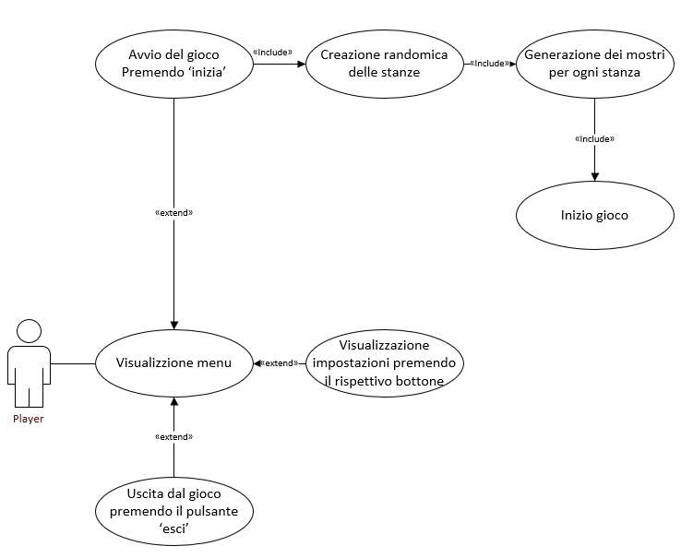
Figura 1: Schema Use Case

Pianificazione
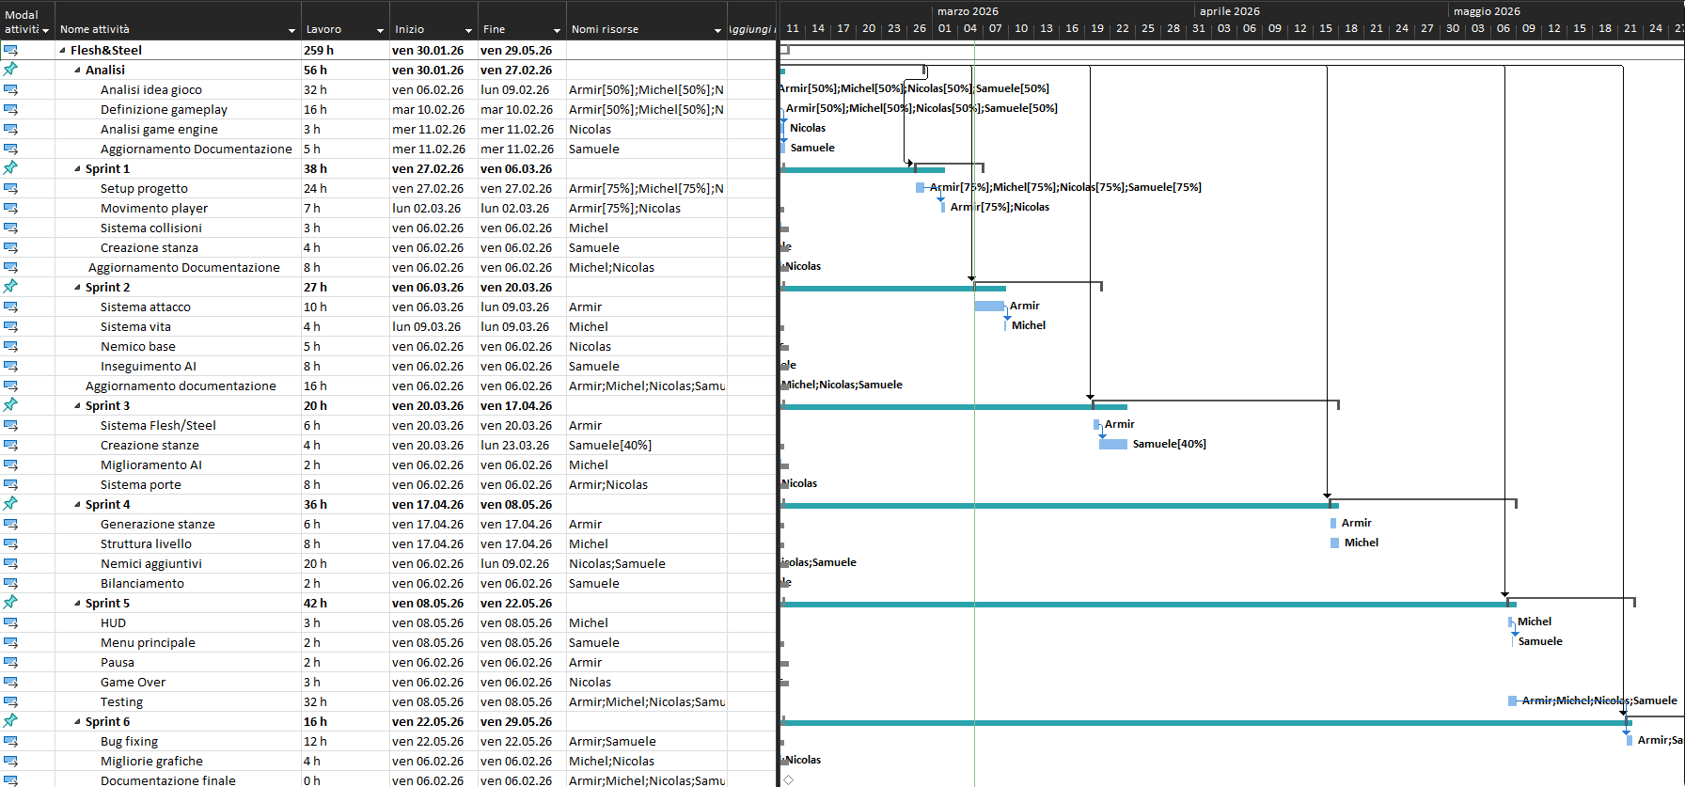
Figura 2: Gantt Preventivo

Analisi dei mezzi
Tabella 1: Confronto di engine
Nome | Linguaggio | Vantaggi | Svantaggi
Unity 2D | C# | - Engine professionale  - Multipiattaforma (PC, mobile, console, Web)  - Enorme asset store e comunity  - Molti tutorial online  - Ottimo per grandi progetti | - Pesante per progetti 2D  - Complesso da apprendere  - Limite di licenza Pro  - Build e gestione progetto complessi
Godot Engine | GDScript, C#, C++ | - 100% gratuito e open-source  - Motore 2D integrato e ottimizzato nell’engine  - Leggero e veloce  - Semplice e intuitivo | - Meno asset/plugin rispetto a Unity.  - Supporto commerciale più limitato.  - Community più piccola (ma in crescita).
GameMaker Studio | GML (GameMaker Language) | - Specifico per il 2D  - Facile da imparare  - Ottimo sistema per le animazioni  - Molto usato | - Licenza a pagamento  - Non ideale per grandi architetture
Love2D | Lua | - Leggerissimo  - Semplice da usare  - Open source  - Ideale per progetti indie | - Nessun editor visuale  - Ecosistema piccolo  - Devi costruire molti sistemi da zero

Conclusione:
Abbiamo fatto una analisi sui principali game engine, guardando i vantaggi e li svantaggi di tutti possiamo concludere che Godot sia il migliore compromesso, avendo un editor visuale, essendo leggero e veloce ed essendo gratuito per noi risulta essere l’engine migliore, avremmo voluto utilizzare Unity ma risulterebbe troppo pesante rispetto al gioco stesso per questo optiamo per Godot.

Software
Game Engine
- Godot

Linguaggio
- C# (programmazione orientata agli oggetti)

Strumenti di sviluppo
- Visual Studio / Visual Studio Code
- Git + GitHub per il versionamento

Grafica e audio
- Aseprite per sprite 2D e animazioni
- Godot Audio System per suoni ed effetti

Hardware
- PC con sistema operativo Windows
- Tastiera e mouse
- Hardware standard senza requisiti particolari
- Durante lo sviluppo è richiesta una macchina in grado di eseguire Unity Editor

Progettazione

Design dell’architettura del sistema
Descrive:
- La struttura del programma/sistema lo schema di rete...
- Gli oggetti/moduli/componenti che lo compongono.
- I flussi di informazione in ingresso ed in uscita e le relative elaborazioni. Può utilizzare diagrammi di flusso dei dati (DFD).
- Eventuale sitemap


Design delle interfacce
Figura 3: Sprite Player in forma Flesh


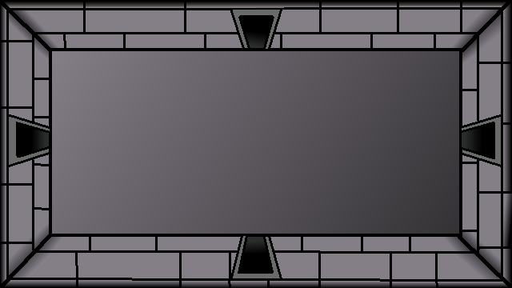
Figura 5: Esempio nemico base
Figura 4: Sprite stanza iniziale

Design procedurale

Implementazione
In questo capitolo dovrà essere mostrato come è stato realizzato il lavoro. Questa parte può differenziarsi dalla progettazione in quanto il risultato ottenuto non per forza può essere come era stato progettato.
Sulla base di queste informazioni il lavoro svolto dovrà essere riproducibile.
In questa parte è richiesto l’inserimento di codice sorgente - Print Screen - di maschere solamente per quei passaggi particolarmente significativi e/o critici.
Inoltre, dovranno essere descritte eventuali varianti di soluzione o scelte di prodotti con motivazione delle scelte.
Non deve apparire nessuna forma di guida d’uso di librerie o di componenti utilizzati. Eventualmente questa va allegata.
Per eventuali dettagli si possono inserire riferimenti ai diari.

Test

Protocollo di test
Definire in modo accurato tutti i test che devono essere realizzati per garantire l’adempimento delle richieste formulate nei requisiti. I test fungono da garanzia di qualità del prodotto. Ogni test deve essere ripetibile alle stesse condizioni.

Test Case:  Riferimento: | TC-001  REQ-012 | Nome: | Import a card with KIC, KID and KIK keys, but not shown with the GUI
Descrizione: | Import a card with KIC, KID and KIK keys with no obfuscation, but not shown with the GUI
Prerequisiti: | Store on local PC: Profile_1.2.001.xml (appendix n_n) and Cards_1.2.001.txt (appendix n_n).  PIN (OTA_VIEW_PIN_PUK_KEY) and ADM (OTA_VIEW_ADM_KEY) user right not set.
Procedura: | - Go to “Cards manager” menu,  in main page click “Import Profiles” link,  Select the “1.2.001.xml” file,  Import the Profile  - Go to “Cards manager” menu,  in main page click “Import Cards” link,  Select the “1.2.001.txt” file,  Delete the cards,  Select the “1.2.001.txt” file,  Import the cards  - Research the “41795924770” Card,  Click the imsi card link  Check the card details  - Execute the SQL:  SELECT imsi, dir, keyset, cntr, rawtohex(kickey), rawtohex(kidkey), rawtohex(kikkey), rawtohex(chv), rawtohex(dap)FROM otacardkey a where imsi='340041795924770' ORDER BY keyset;
Risultati attesi: | Keys visible in the DB (OtaCardKey) but not visible in the GUI (Card details)

Risultati test
Tabella riassuntiva in cui si inseriscono i test riusciti e non del prodotto finale. Se un test non riesce e viene corretto l’errore, questo dovrà risultare nel documento finale come riuscito (la procedura della correzione apparirà nel diario), altrimenti dovrà essere descritto l’errore con eventuali ipotesi di correzione.

Mancanze/limitazioni conosciute
Descrizione con motivazione di eventuali elementi mancanti o non completamente implementati, al di fuori dei test case. Non devono essere riportati gli errori e i problemi riscontrati e poi risolti durante il progetto.

Consuntivo
Consuntivo del tempo di lavoro effettivo e considerazioni riguardo le differenze rispetto alla pianificazione (cap. 1.7) (ad esempio Gantt consuntivo).

Conclusioni
Quali sono le implicazioni della mia soluzione? Che impatto avrà? Cambierà il mondo? È un successo importante? È solo un’aggiunta marginale o è semplicemente servita per scoprire che questo percorso è stato una perdita di tempo? I risultati ottenuti sono generali, facilmente generalizzabili o sono specifici di un caso particolare? ecc.

Sviluppi futuri
Migliorie o estensioni che possono essere sviluppate sul prodotto.

Considerazioni personali
Cosa ho imparato in questo progetto? ecc.

Glossario
Inserite una semplice tabella con due colonne che spieghi i termini specifici del progetto (lista dei termini in ordine alfabetico A-Z)

Esempio:

Termine | Descrizione
AJAX | Asynchronous JavaScript And XML: una tecnica che permette di eseguire richieste ed ottenere dati da una pagina web in modo asincrono.
CSS | Cascading Style Sheets: linguaggio che permette di definire il layout e la grafica di una pagina web.

Bibliografia

Sitografia
- URL del sito (se troppo lungo solo dominio, evt completo nel diario),
- Eventuale titolo della pagina (in italico),
- Data di consultazione (GG-MM-AAAA).

Esempio:
- http://standards.ieee.org/guides/style/section7.html, IEEE Standards Style Manual, 07-06-2008.

Allegati
Elenco degli allegati, esempio:
- Diari di lavoro
- Codici sorgente/documentazione macchine virtuali
- Istruzioni di installazione del prodotto (con credenziali di accesso) e/o di eventuali prodotti terzi
- Documentazione di prodotti di terzi
- Eventuali guide utente / Manuali di utilizzo
- Mandato e/o QdC
- Prodotto
- …

Conversazione tra ChatGPT: https://chatgpt.com/share/697cc0c1-b388-8004-86bc-ae68ae4ce031

